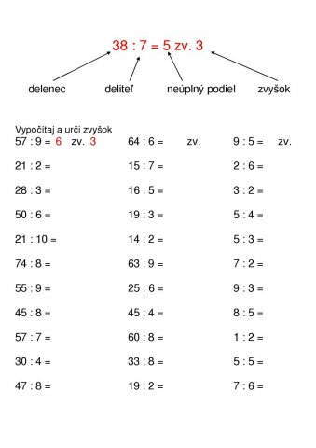

8. A variant- Krvné skupiny
- Krvná skupina alebo krvný typ je charakteristika vlastností červených krviniek v krvi jedinca.
- Najdôležitejšie krvné skupiny sú A,B,0,AB a Rh faktor.
- Krvná skupina je určená antigénmi na povrchu červených krviniek. Niektoré antigény sú čisté bielkoviny, iné tvoria bielkoviny s polysacharidmi. Neprítomnosť niektorého z týchto znakov spôsobuje prirodzenú produkciu príslušných protilátok.
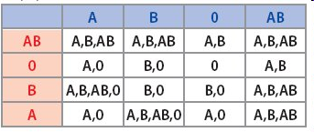
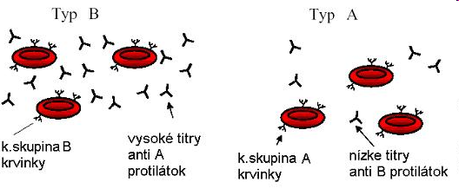
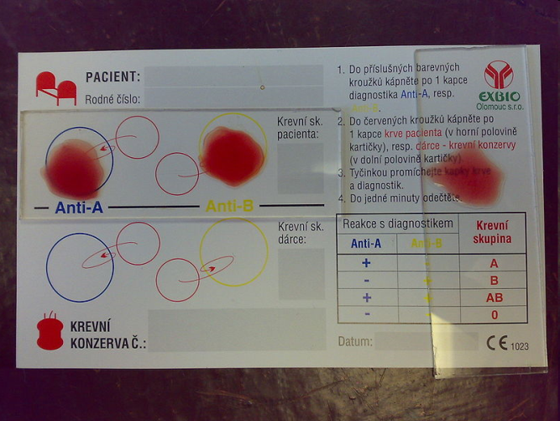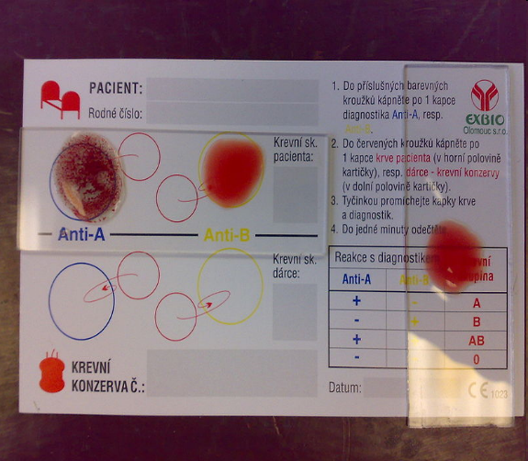
Pomenuj krvné skupiny. Pozri si tabulku a spýtaj sa rodičov, akú skupinu majú a porovnaj ju so svojou, v tabuľke si porzi aku by si mohol mať krvnú skupinu. Učivo si prečítaj a opíš do zošita.

